FACILITATOR SCRIPT
Talleres de Lenguaje Dual e Inmersión de Educación Familiar:
Apoyando a los estudiantes en los programas secundarios
Sesión 1
Note to facilitators. The text in italics is from the PowerPoint notes and gives participants additional information related to the slide.
The text in bold is meant for you only (usually instructions or suggestions) and is not meant to be read aloud.

Some participants will find the academic language of this presentation challenging. Be prepared to explain, simplifying as needed.
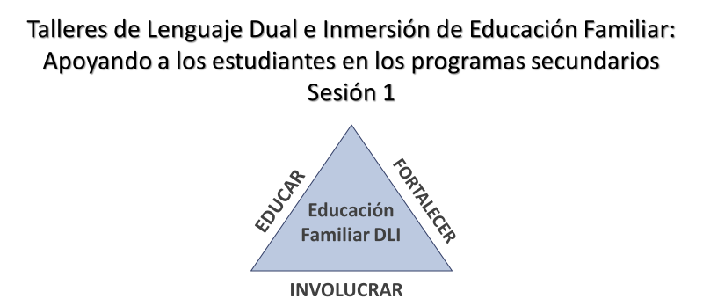  El programa de Participación Familiar en Lenguaje Dual e Inmersión está respaldado por un subsidio del Departamento de Educación de Estados Unidos a través de la Oficina de Adquisición del Idioma Inglés.  Impartiremos estas sesiones en forma bilingüe en lugar de formar diferentes grupos. Sus hijos están juntos para aprender y esa integración es clave para el éxito del programa. Sin embargo, tengan presente que aunque estas sesiones se realicen en forma bilingüe, a sus hijos se les enseña en uno u otro idioma; los profesores no traducen ni usan los dos idiomas durante su instrucción, aun cuando esta noche sí haremos algo de eso.  Do not present the information in both languages. Remind participants that everything you’re saying is in their handout. You can, however, translate questions or comments, as they come up. 2 | 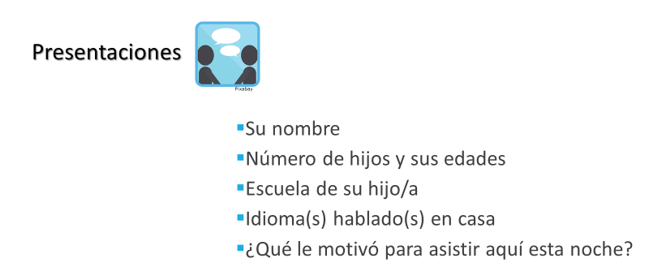  Encourage participants to sit in mixed language groups. Make sure there is at least one bilingual in each group. Depending on the size of the group, do this as a whole group (fewer than 10) or at tables.  3
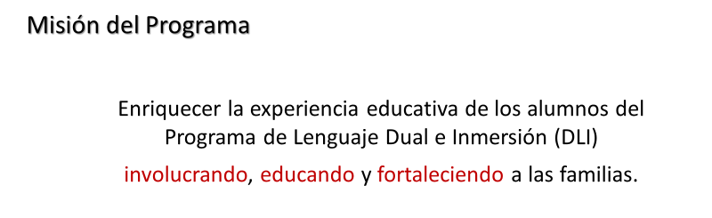  Because many of the parents are L2 learners themselves, it is important to “read the room”: check frequently for understanding, rephrase as necessary, keep the acronyms to a minimum. Use your “teacher talk.” Assure parents that they should not hesitate to ask for clarification. 4 | 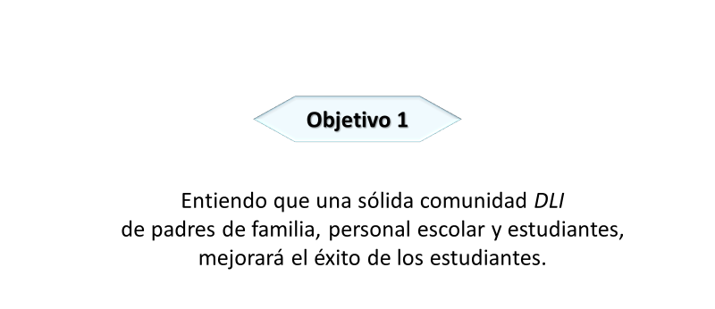  5
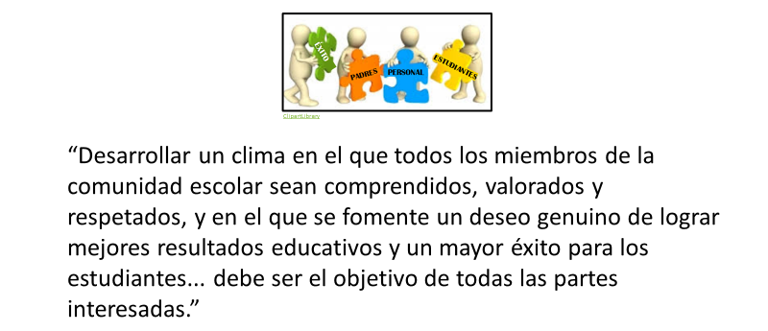  Ask participants to think about what such a community might look like. Distribute index cards. On one side participants write down one thing that makes them feel (or would make them feel) “understood, valued and respected.” On the other side, they write down how this might affect their child’s success and attitude toward school.  6 | 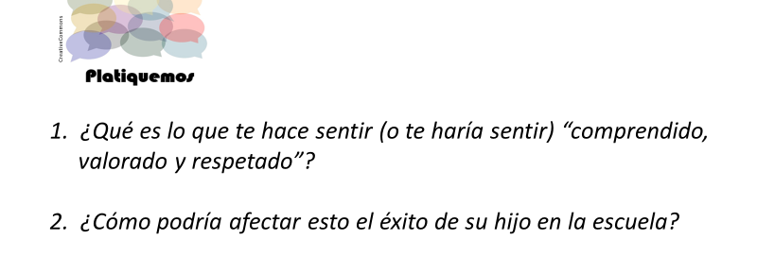  Break into small groups. Parents share what they wrote on the first side of the card and place their cards face up on the table, grouping them by common themes (if there are any). Whole group: Ask if any tables had similar ideas and share those out. Ask parents to look at what they wrote on the back and to share those ideas at their table. Share out a few ideas from both English and Spanish speakers.  7
End by giving parents some ideas of where to go/what to do in your school or district to make their “understood, valued and respected” ideas known. Have a handout prepared with pertinent information – members and schedule of meetings for school board, PTO, contact info for liaison officers, school principals, etc. (This is part of empowering parents to advocate for themselves, one of three goals in our mission statement.)
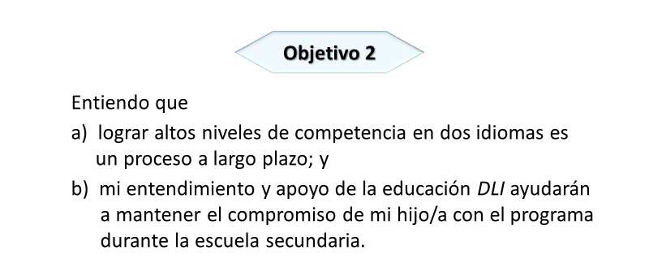  8 | 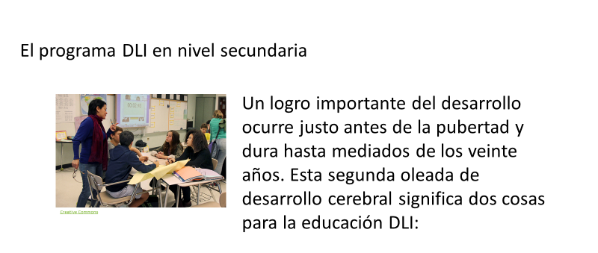  9
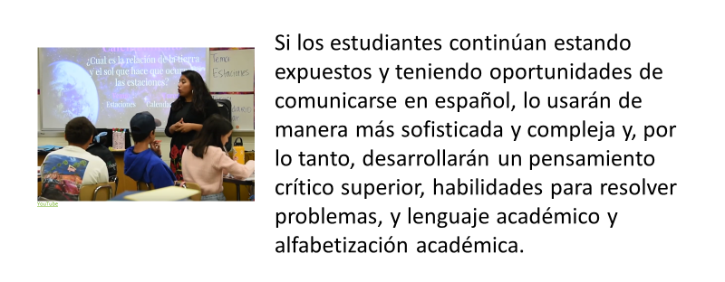  10 | 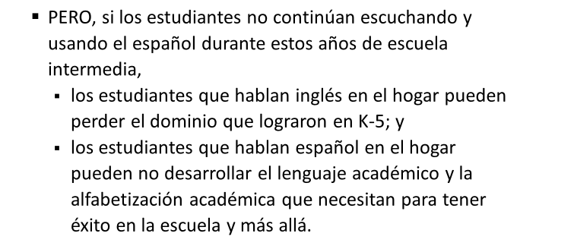 11
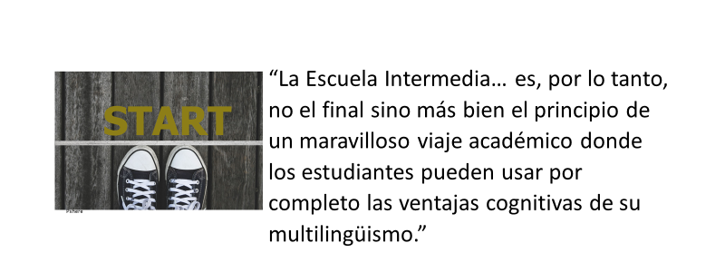  Su hijo(a) podría no ver esto. Depende de usted mantener a su hijo(a) en el curso. 12 | 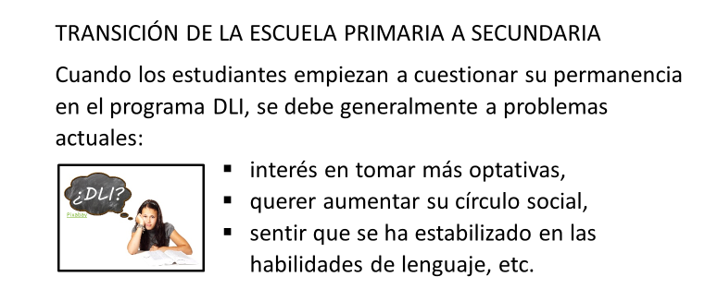  13
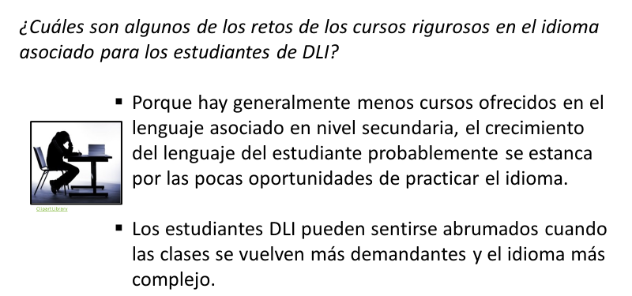  Sabemos que la adolescencia es un período tanto de autodescubrimiento como de inseguridad. Los padres pueden apoyar a su hijo(a) y al trabajo de la escuela trabajando junto con su hijo(a) para desarrollar una autoestima y autoconfianza positivas.  Apoyando a su hijo(a) para que tenga un actitud positiva hacia el personal y el trabajo escolar, y ayudando a desarrollar estrategias de organización para apoyar el aprendizaje, los padres pueden impactar positivamente en el aprendizaje de su hijo(a).  14 | 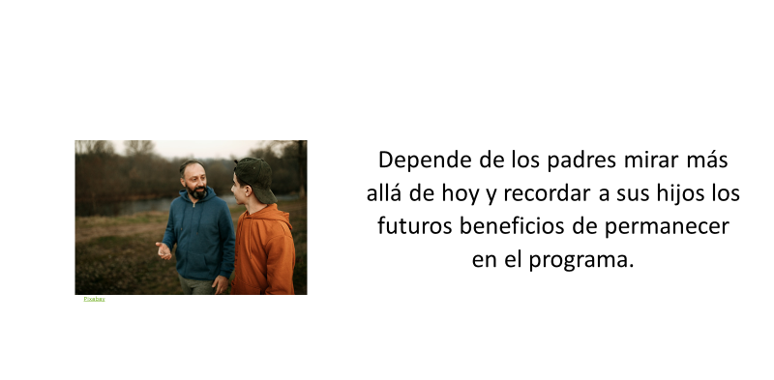  15
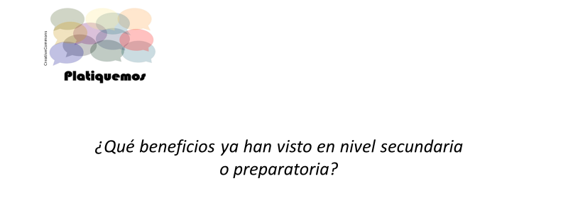  Ask participants what benefits they have personally observed since their child began middle school. Share out with the whole group a couple responses from both English and Spanish speakers.  16 | 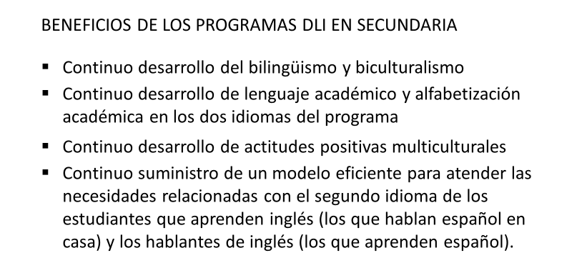  17
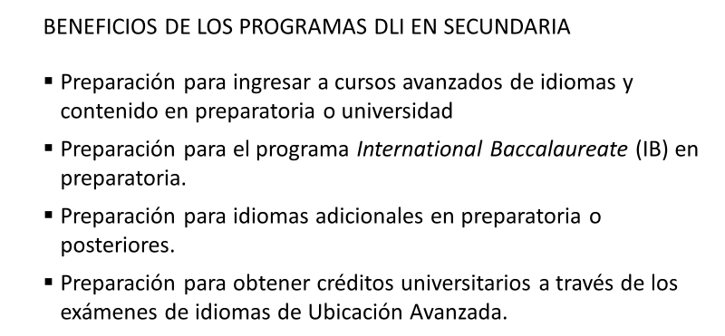  Ask participants what word stands out in the “additional benefits” list: PREPARACIÓN.  Está claro que la preparatoria no es punto final, sino un trampolín. Veremos más detalladamente los beneficios adicionales durante nuestra próxima sesión. 18 | 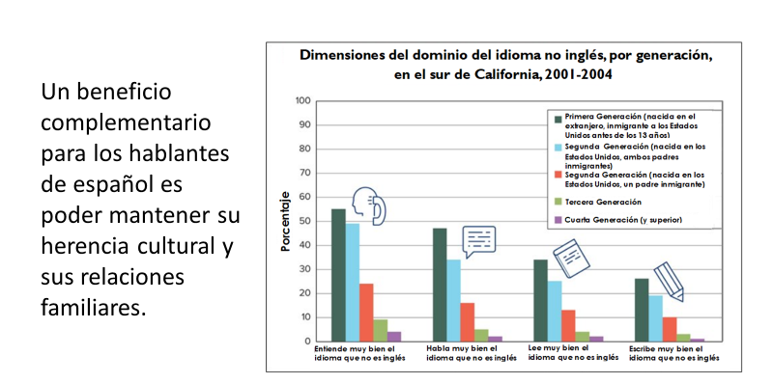  Walk them through the chart. Focus on the speaking data (the second set of bars).  19
Para las familias inmigrantes, la capacidad de comprender, hablar, leer y escribir en el idioma materno desaparece rápidamente. Una investigación en el sur de California reveló que sólo el 45% de los adultos de primera generación que inmigraron a Estados Unidos antes de los 13 años de edad todavía podían hablar bien el idioma de sus padres. Solo el 35% de los inmigrantes de segunda generación podría hablar su lengua materna. Y solo el 5% de los inmigrantes de tercera generación podría hablar el idioma de sus abuelos. Sin hacer un esfuerzo consciente por mantenerlo, las familias pueden perder su idioma materno en 3 o 4 generaciones, lo que demuestra lo poderoso que es el inglés en Estados Unidos.
20 | 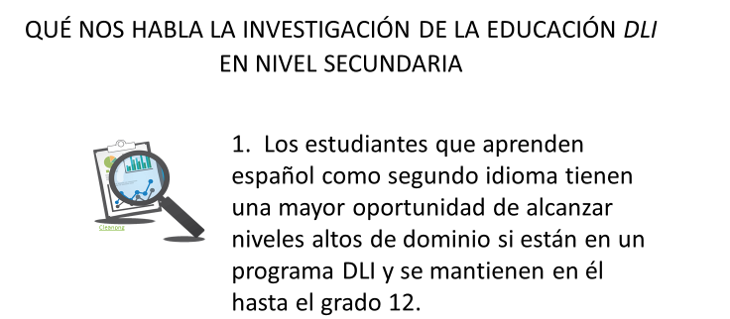  21
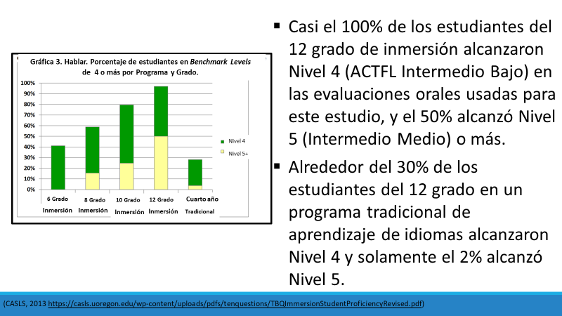  22 | En un estudio de 2011, auspiciado por el Departamento de Educación de Estados Unidos, los investigadores usaron una base de datos de 1,477 estudiantes inscritos en programas de inmersión en español, francés, japonés o chino en 14 estados de los EEUU. En el grado 12, los estudiantes DLI superaron a sus compañeros que no estaban en DLI en lectura, escritura y, principalmente, en la expresión oral del segundo idioma.  ACTFL corresponde al American Council on the Teaching of Foreign Languages (Consejo Americano para la Enseñanza de Lenguas Extranjeras). Las Guías de Capacidad Lingüística de ACTFL son una descripción de lo que los individuos pueden hacer con el idioma en términos de hablar, escribir, escuchar y leer en situaciones reales en un contexto espontáneo y no ensayado.
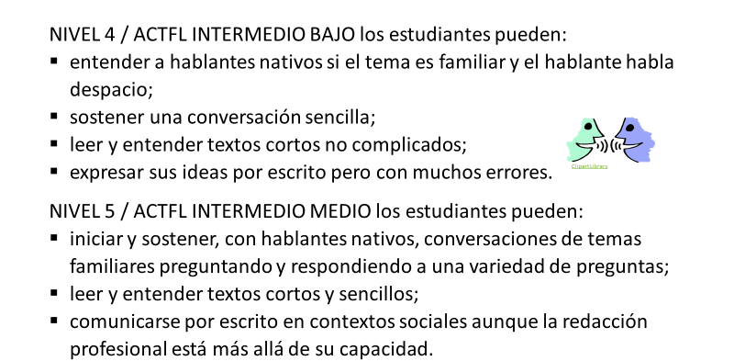  Aquí hay algunas descripciones generales de los niveles de habla, lectura y escritura de los estudiantes de idiomas a niveles intermedio bajo e intermedio medio.  23 | 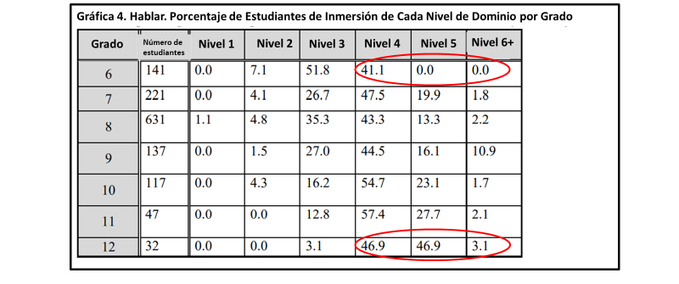  Esta gráfica de la misma investigación muestra puntajes en expresión oral de estudiantes de inmersión desde 6º hasta 12º grado. Sólo alrededor del 41% de estudiantes de 6º grado estuvieron en un puntaje combinado de los niveles 4 a 6. Se necesitó hasta el 12º grado para alcanzar el porcentaje combinado del 96.9% para los niveles 4 a 6. Esta gráfica también muestra una dramática disminución en el nivel 6+ entre el 9º y 10º grado. Este es a menudo el punto entre secundaria y preparatoria, donde menos cursos se ofrecen en el idioma segundo. 24
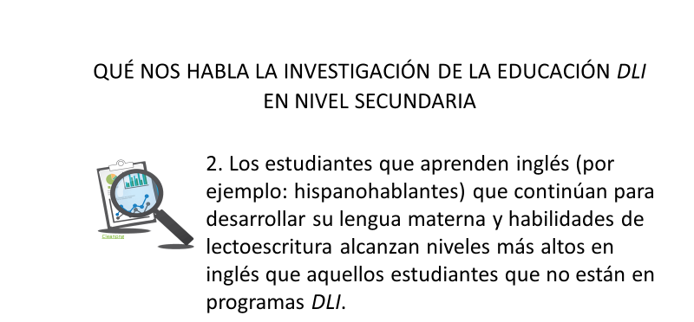  25 | A pesar de los muchos beneficios del DLI en nivel secundaria, los padres con idioma materno español a menudo temen que sus hijos no alcancen las habilidades necesarias para ser exitosos en inglés. Los beneficios mencionados anteriormente se suman a que los estudiantes logran altos niveles de dominio en inglés.  Esta gráfica muestra los niveles de dominio de estudiantes en lectura en inglés dentro de una variedad de programas. Representa una investigación longitudinal que involucró a más de 15,000 estudiantes en diferentes programas e idiomas de varios estados de los Estados Unidos. Investigación longitudinal significa que estamos observando a los mismos estudiantes conforme pasa el tiempo. Vamos a ver una versión más grande de la gráfica para una mejor interpretación. 26
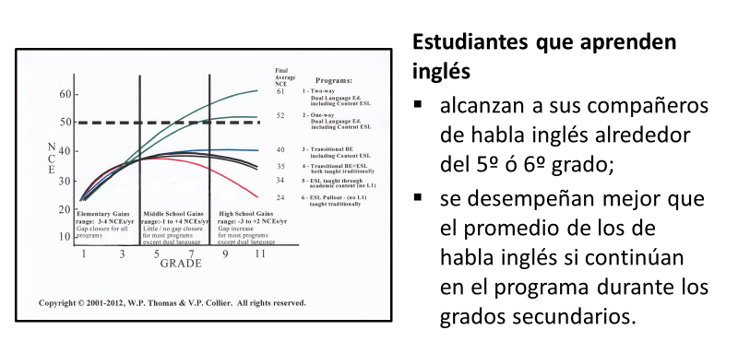  27 | Los programas Bidireccionales DLI intencionalmente reúnen estudiantes de dos grupos de idiomas — idioma materno inglés y aquéllos que hablan el idioma asociado (español) en casa.  Los programas de DLI unidirecctional –también conocidos como Educación Bilingüe en Desarrollo – atienden a estudiantes con lenguaje y antecedentes culturales similares – por ejemplo, un grupo de estudiantes que hablan español en casa. Estos estudiantes tienen la oportunidad de mantener y mejorar su idioma materno mientras aprenden inglés. El programa bidireccional muestra los mejores resultados, y los puntajes continúan para mejorar de un año al otro.
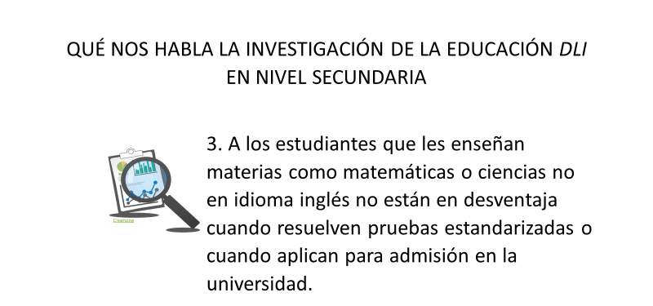  Mientras sus hijos enfrentan estudios académicos más serios, ambos padres con idioma materno inglés y español pueden aumentar su preocupación de que a sus hijos les enseñen materias como matemáticas y ciencias en un idioma que no es inglés, temiendo que no podrán resolver bien las pruebas estandarizadas y los exámenes para ingresar a la universidad.  28 | 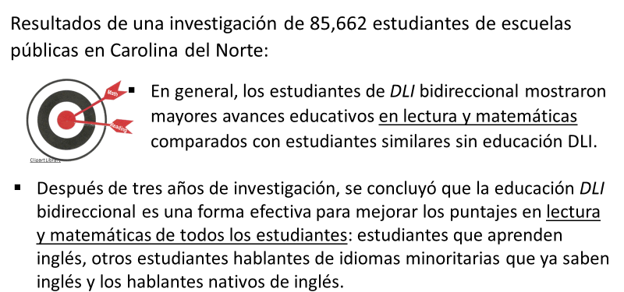  Las investigaciones durante las pasadas cinco décadas han mostrado resultados similares. Después de un rezago inicial en habilidades de lectoescritura en inglés, en las pruebas estandarizadas de lectura y matemáticas los estudiantes de DLI lo hacen tan bien o mejor que sus pares que no están en DLI, aun cuando los exámenes están en inglés y la instrucción ha sido en el segundo idioma (no inglés).  29
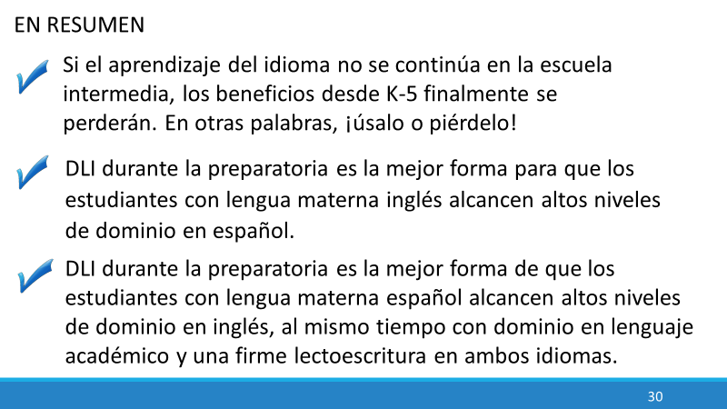  30 | 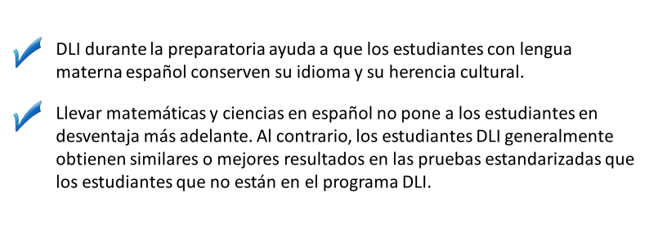  31
This slide is a place-holder only. See Games folder for this PowerPoint  32 | 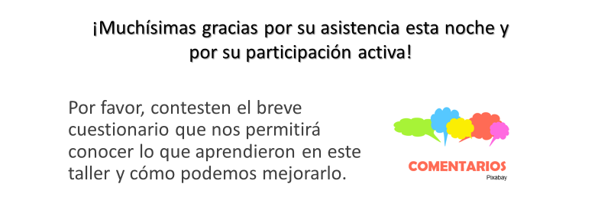Distribute survey, have them write responses. Tell them you’ll ask for the surveys when they leave. If individuals are not comfortable writing, facilitators can have them share their responses orally while facilitator writes for them.  33

